Projektowanie UX – Laboratorium 2
Tworzenie person i map empatii na podstawie danych i scenariuszy użycia
Rok studiów 1 SU, Semestr 2
Autor: Yahor Falkouski Data: 15.10.2026

1. Analiza i klastrowanie danych wejściowych
Dane pochodzą z trzech źródeł: wywiadu z Katarzyną (42 lata, dyrektor ds. marketingu), wywiadu z Henrykiem (68 lat, emerytowany inżynier) i ankiety (N=500). Projekt dotyczy aplikacji mobilnej do zarządzania domowym budżetem.

1.1 Kodowanie danych
Źródło | Cytat lub dana | Kod
Katarzyna | „Zupełnie nie mam czasu na kontrolowanie wydatków” | brak czasu
Katarzyna | „Moje konto jest stale podpięte pod karty i subskrypcje” | zgoda na integrację z bankiem
Katarzyna | Raz w miesiącu czytelny wykres kołowy i push przy zbliżaniu się do limitu | raport okresowy, alerty
Katarzyna | „Nie mam czasu wpisywać każdego paragonu”, ręczne konfiguracje ją nużą | niechęć do pracy ręcznej
Henryk | „Nie ufam automatycznym połączeniom z bankiem” | brak zaufania, bezpieczeństwo
Henryk | Algorytmy kategoryzują wydatki i „często się mylą” | błędy automatyzacji
Henryk | Chce wpisać ręcznie transakcję, opis i kategorię z własnego drzewa | kontrola, własna taksonomia
Henryk | Małe czcionki, skomplikowane menu, ukryte opcje | dostępność, czytelność
Ankieta | 78% rezygnuje w pierwszym tygodniu, gdy wpis transakcji trwa dłużej niż minutę | szybkość wprowadzania
Ankieta | 36% rezygnuje po błędnej kategoryzacji, której nie da się poprawić w maks. 2 kliknięciach | łatwość korekty

1.2 Klastry tematyczne
Klaster | Obserwacje | Podstawa
Oszczędność czasu | Wpis do minuty, brak ręcznej konfiguracji, praca w tle | Katarzyna; ankieta 78%
Kontrola nad procesem | Ręczne transakcje, własne kategorie, korekta w 2 kliknięciach | Henryk; ankieta 36%
Zaufanie i bezpieczeństwo | Nieufność wobec połączeń z bankiem i algorytmów | Henryk
Przejrzystość informacji | Prosty wykres, powiadomienie o limicie, brak ukrytych opcji | Katarzyna, Henryk
Dostępność cyfrowa | Duże czcionki, płytkie menu, widoczne opcje | Henryk

1.3 Konflikty w potrzebach
Oś konfliktu | Katarzyna (automatyzacja) | Henryk (kontrola) | Wniosek dla projektu
Źródło danych | Synchronizacja z bankiem i kartami | Wpis ręczny, brak dostępu do banku | Dwa równorzędne tryby wprowadzania danych
Kategoryzacja | Algorytm kategoryzuje sam | Własne drzewo kategorii, algorytm się myli | Algorytm proponuje, użytkownik zatwierdza lub zmienia
Częstość użycia | Raz w miesiącu | Codzienna, świadoma obsługa | Użytkownik wybiera głębokość zaangażowania
Konfiguracja | Nuży ją, aplikacja ma działać sama | Chce widzieć wszystkie opcje | Sensowne ustawienia domyślne i jawne ustawienia zaawansowane
Powiadomienia | Push przy zbliżaniu się do limitu | Chce pełnego wglądu w dane | Powiadomienia włączane w ustawieniach

Oboje użytkownicy odrzucają aplikację, która zabiera czas albo podejmuje błędne decyzje bez szybkiej poprawki. Reguła „korekta w maks. 2 kliknięciach” wynika z ankiety i obowiązuje obie persony.

2. Persony (User Personas)
PERSONA A: AUTOMATYZACJA I SZYBKOŚĆ
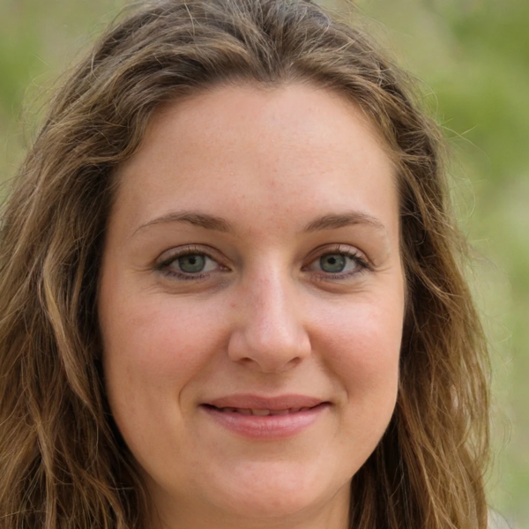  Katarzyna Wiśniewska  42 lata · dyrektor ds. marketingu · Warszawa | BIOGRAFIA  - Zarabia dobrze i pracuje po 10 godzin dziennie. Po pracy zajmuje się dziećmi. Podpięła konto pod karty i subskrypcje, ale nie wie, ile wydaje miesięcznie. Excel porzuciła, bo wpisywanie paragonów zabierało jej wieczory.  CELE I MOTYWACJE  - Raz w miesiącu zobaczyć czytelny wykres kołowy wydatków.  - Dostać push, gdy zbliża się do limitu.  - Zero ręcznego wpisywania, aplikacja działa w tle.  FRUSTRACJE I BARIERY  - Ręczne wpisy i konfiguracja.  - Aplikacje wymagające codziennej uwagi.  - Błędna kategoria, której poprawa wymaga szukania w menu.  „Aplikacja ma działać sama w tle. Ja chcę wiedzieć, czy zmieszczę się w limicie.”

PERSONA B: KONTROLA, BEZPIECZEŃSTWO I DOSTĘPNOŚĆ
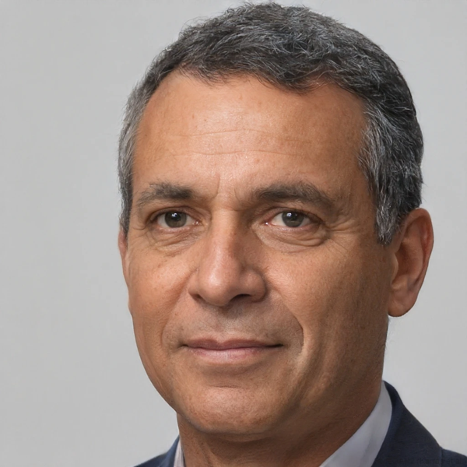  Henryk Malinowski  68 lat · emerytowany inżynier · Łódź | BIOGRAFIA  - Przez 40 lat projektował instalacje przemysłowe. Budżet domowy prowadzi od lat we własnym zestawieniu. Telefonu używa do bankowości i rozmów, ale automatyczne integracje budzą jego nieufność, bo algorytm w poprzedniej aplikacji przypisał czynsz do rozrywki. Do czytania zakłada okulary.  CELE I MOTYWACJE  - Wpisywać każdą transakcję z własnym opisem i kategorią.  - Zbudować własne drzewo kategorii.  - Trzymać dane u siebie, bez połączenia z bankiem.  - Obsługiwać aplikację bez wysiłku wzrokowego.  FRUSTRACJE I BARIERY  - Małe czcionki w aplikacjach finansowych.  - Skomplikowane menu i ukryte opcje.  - Algorytmy, które „często się mylą”.  „Wolę wpisać to sam, niż sprawdzać, co aplikacja wymyśliła za mnie.”

Zdjęcia pochodzą z thispersondoesnotexist.com (twarze wygenerowane, takie osoby nie istnieją). Z wywiadów pochodzą imię, wiek, zawód i cytaty badawcze. Nazwiska, miasta i pozostałe szczegóły biograficzne są fikcyjne.

3. Mapy empatii (Empathy Maps)

3.1 Katarzyna (Persona A)
MÓWI (SAYS)  - „Nie mam czasu kontrolować wydatków.”  - „Nie będę wpisywać każdego paragonu.”  - „Chcę raz w miesiącu zobaczyć wykres kołowy.”  - „Powiadom mnie, gdy zbliżam się do limitu.” | MYŚLI (THINKS)  - „Ile pieniędzy znikło w subskrypcjach, o których zapomniałam?”  - „Jeśli to potrwa dłużej niż minutę, odpuszczam.”  - „Czy ta aplikacja zrobi to za mnie?”
ROBI (DOES)  - Płaci kartą, konto ma podpięte pod karty i subskrypcje.  - Zagląda do telefonu w przerwach i w drodze.  - Porzuca aplikacje budżetowe w pierwszym tygodniu.  - Zrezygnowała z Excela. | CZUJE (FEELS)  - Zmęczenie i przeciążenie obowiązkami.  - Niecierpliwość wobec konfiguracji.  - Niepokój, że traci orientację w finansach.  - Ulgę, gdy coś działa bez jej udziału.
BÓLE (PAINS)  - Brak czasu na ręczne wpisy.  - Konfiguracja, która ją nuży.  - Nieczytelne raporty.  - Błędne kategorie do poprawienia. | ZYSKI (GAINS)  - Synchronizacja z bankiem po jednej autoryzacji.  - Miesięczny wykres kołowy.  - Alert przed przekroczeniem limitu.  - Sukces: finanse pod kontrolą bez codziennej obsługi.

3.2 Henryk (Persona B)
MÓWI (SAYS)  - „Nie ufam połączeniom z bankiem.”  - „Algorytmy często się mylą.”  - „Chcę wpisać opis i kategorię sam.”  - „Czcionki są za małe, a opcje ukryte.” | MYŚLI (THINKS)  - „Dokąd trafiają moje dane?”  - „Gdy aplikacja źle przypisze wydatek, nie znajdę błędu.”  - „Czy znajdę tę funkcję bez pomocy wnuka?”
ROBI (DOES)  - Notuje wydatki w stałym, własnym układzie.  - Sprawdza każdą kategorię i poprawia ją.  - Powiększa tekst w ustawieniach telefonu.  - Odrzuca aplikacje z mylącym menu. | CZUJE (FEELS)  - Nieufność wobec automatów.  - Irytację na mały druk.  - Lęk przed utratą kontroli nad danymi.  - Satysfakcję z uporządkowanego zestawienia.
BÓLE (PAINS)  - Mała czcionka i niski kontrast.  - Ukryte opcje i głębokie menu.  - Wymuszone integracje z bankiem.  - Błędna autokategoryzacja bez jasnej drogi do poprawki. | ZYSKI (GAINS)  - Wpis ręczny z własnym drzewem kategorii.  - Duże, czytelne elementy i płaska nawigacja.  - Brak wymogu łączenia z bankiem.  - Sukces: każda złotówka opisana tak, jak sam zdecydował.

4. Scenariusz użycia i ścieżka zadaniowa (Task Flow)
Cel wspólny: konfiguracja miesięcznego limitu wydatków i pierwsza rejestracja transakcji.

4.1 Scenariusz
Persona A. Katarzyna instaluje aplikację we wtorek o 22:10, gdy dzieci śpią. Wybiera tryb „Automatyczny” i autoryzuje dostęp do banku jednym potwierdzeniem w aplikacji bankowej. Aplikacja proponuje limit wyliczony ze średniej z trzech miesięcy, a Katarzyna akceptuje go jednym dotknięciem. Aplikacja importuje ostatnie transakcje i kategoryzuje je sama. Katarzyna włącza push przy 80% limitu i widzi wykres kołowy. Pierwszą transakcję, kawę opłaconą kartą, aplikacja rejestruje bez jej udziału. Cała konfiguracja zajmuje cztery minuty.
Persona B. Henryk siada przy stole z telefonem ustawionym na powiększone czcionki. Na pierwszym ekranie wybiera tryb „Ręczny” i pomija połączenie z bankiem. Aplikacja informuje, że dane zostają na urządzeniu. Henryk wpisuje limit 3 200 zł w dużym polu z klawiaturą numeryczną i buduje własne drzewo kategorii („Dom → Czynsz”, „Dom → Prąd”). Następnie dodaje transakcję: opis „Czynsz, październik”, kwotę i kategorię z własnego drzewa. Aplikacja pokazuje kwotę pozostałą do limitu. Wszystkie opcje leżą na jednym ekranie ustawień, bez zagnieżdżonych menu.

4.2 Ścieżka zadaniowa
Krok | Persona A: Katarzyna (tryb automatyczny) | Persona B: Henryk (tryb ręczny)
1. Start | Onboarding, wybór trybu „Automatyczny” | Onboarding, wybór trybu „Ręczny”, czcionka zgodna z ustawieniami systemu
2. Dane | Autoryzacja banku (1 krok), import transakcji | Bez integracji, informacja o lokalnym przechowywaniu danych
3. Kategorie | Kategorie domyślne przypisane automatycznie | Edytor własnego drzewa kategorii
4. Limit | Akceptacja sugerowanego limitu (1 dotknięcie) | Wpisanie limitu w dużym polu numerycznym
5. Alerty | Push przy 80% limitu | Opcjonalne: przypomnienia lokalne lub brak
6. Pierwsza transakcja | Aplikacja rejestruje ją sama, Katarzyna ogląda wynik | Formularz: kwota, opis, kategoria; wpis poniżej 1 minuty
7. Korekta | Zmiana kategorii z listy transakcji w maks. 2 kliknięciach | Edycja dowolnego pola w maks. 2 kliknięciach
8. Efekt | Wykres kołowy i stan limitu na ekranie głównym | Podsumowanie z kwotą pozostałą do limitu

4.3 Punkty styku, bariery i rozwiązania
Touchpoint | Bariera A | Bariera B | Rozwiązanie projektowe
Onboarding | Zbyt wiele pytań | Brak wyboru trybu, wymuszone konto bankowe | Wybór trybu na pierwszym ekranie, resztę można pominąć
Połączenie z bankiem | Niska: wygoda przeważa nad ryzykiem | Wysoka: brak zaufania do przekazania danych | Integracja opcjonalna, jasny zakres danych, odwołanie zgody w 2 kliknięciach
Kategoryzacja | Zbędny wysiłek przy poprawkach | Błędne dopasowanie algorytmu | Algorytm proponuje, korekta w 2 kliknięciach (36% rezygnuje)
Wprowadzanie transakcji | Brak czasu | Mała czcionka, ukryte opcje | Formularz do minuty (78% rezygnuje), duże elementy, kontrast WCAG AA
Limit i alerty | Zapomina sprawdzać | Nie chce nadmiaru powiadomień | Push przy progu 80%, próg konfigurowalny lub wyłączony
Raport | Chce jednego widoku | Chce szczegółów | Wykres kołowy jako widok domyślny, szczegóły po rozwinięciu

5. Wnioski projektowe
- Aplikacja oferuje tryb automatyczny i ręczny od pierwszego ekranu. Oba tryby korzystają z jednego modelu danych.
- Algorytm proponuje, użytkownik decyduje. Każdą automatyczną decyzję można cofnąć w maksymalnie dwóch kliknięciach.
- Wprowadzenie transakcji trwa poniżej minuty w obu trybach.
- Dostępność jest ustawieniem domyślnym: duże czcionki, wysoki kontrast, płaska nawigacja, brak ukrytych opcji.
- Integracja z bankiem jest opcjonalna i opisana prostym językiem.
Źródła metodyczne: Nielsen Norman Group, „Personas Make Users Memorable” i „Empathy Mapping”; Interaction Design Foundation, „Personas”.

